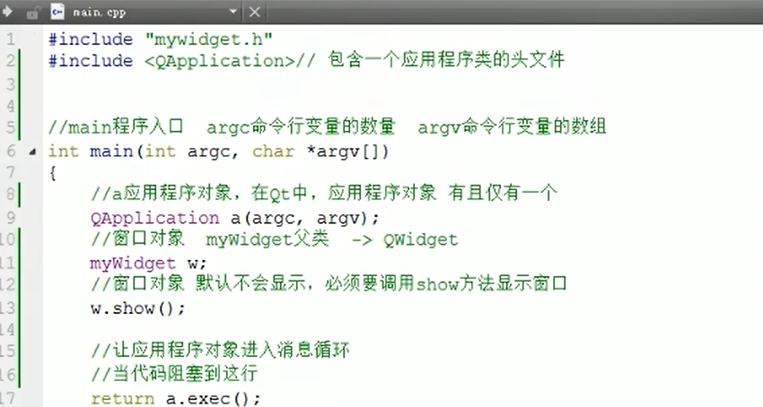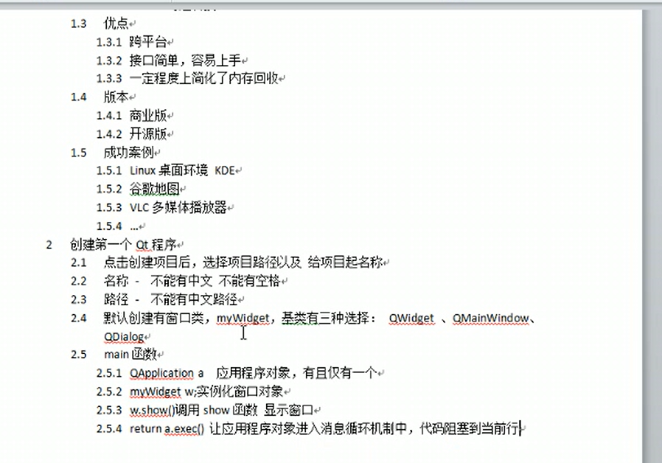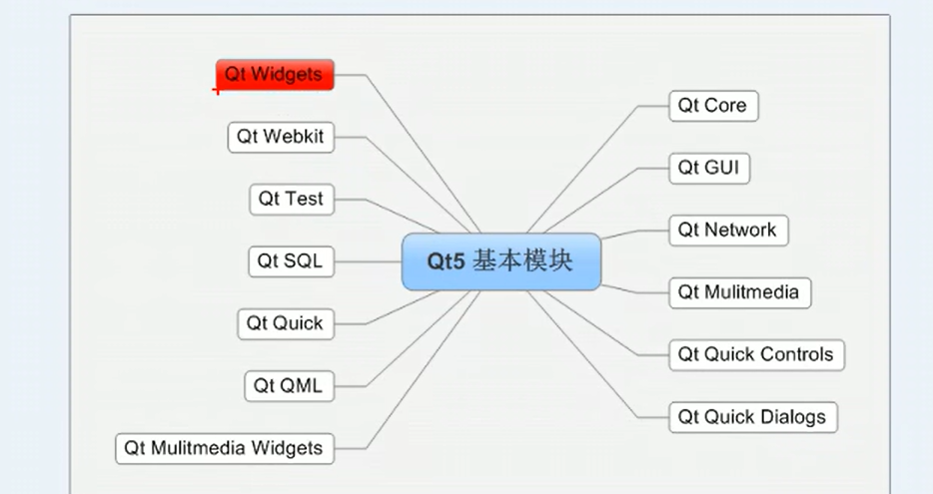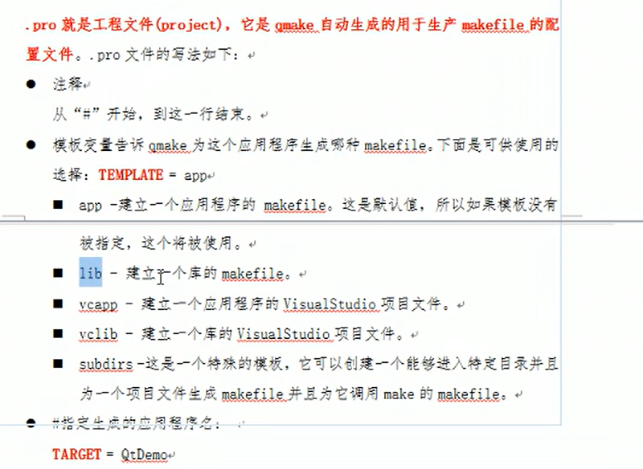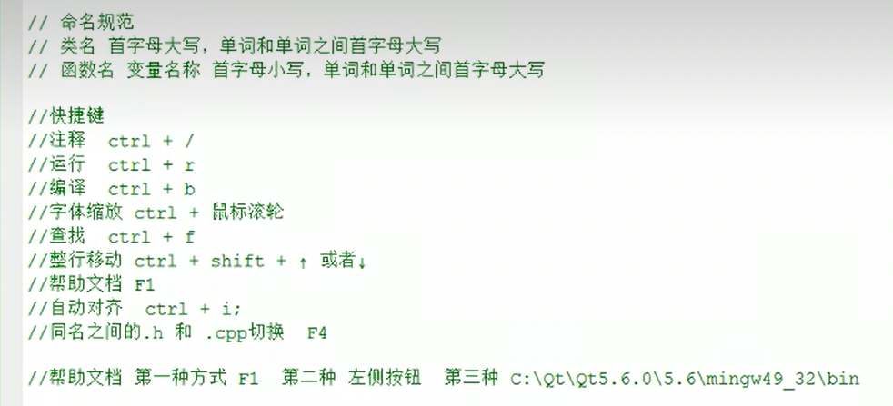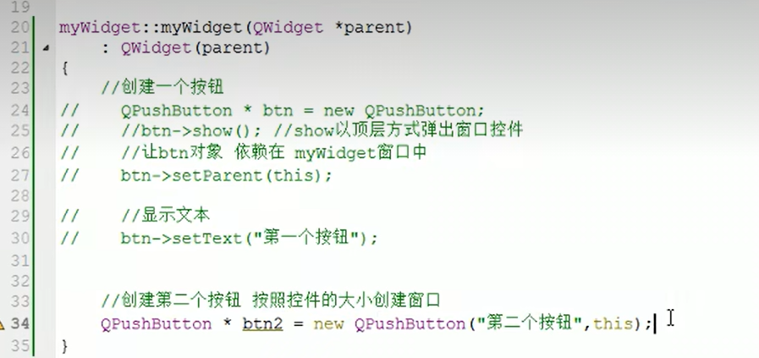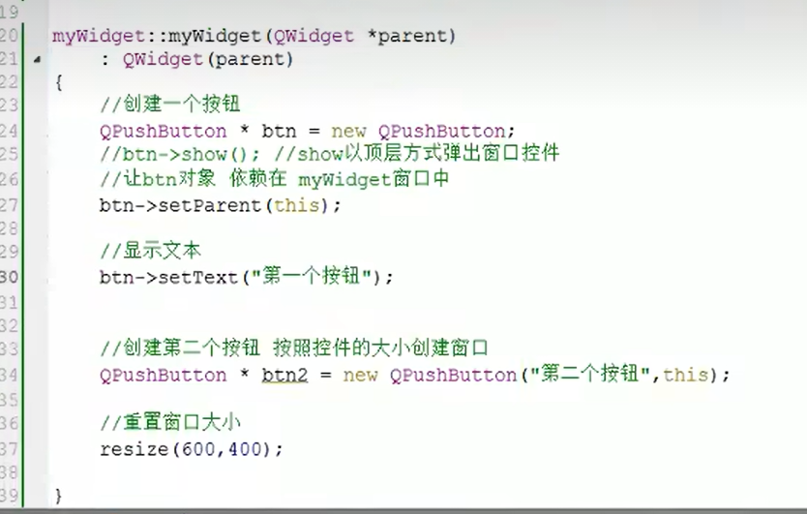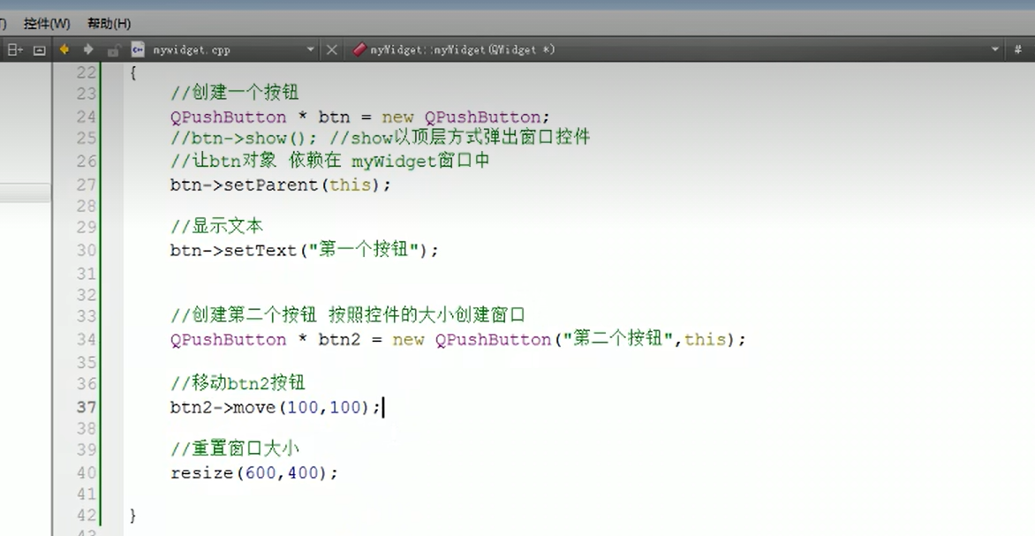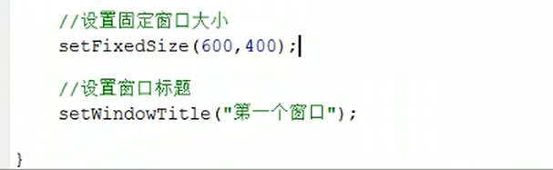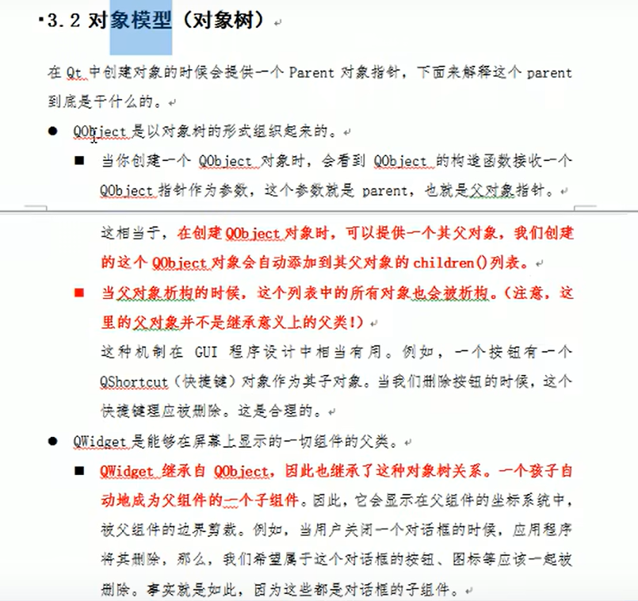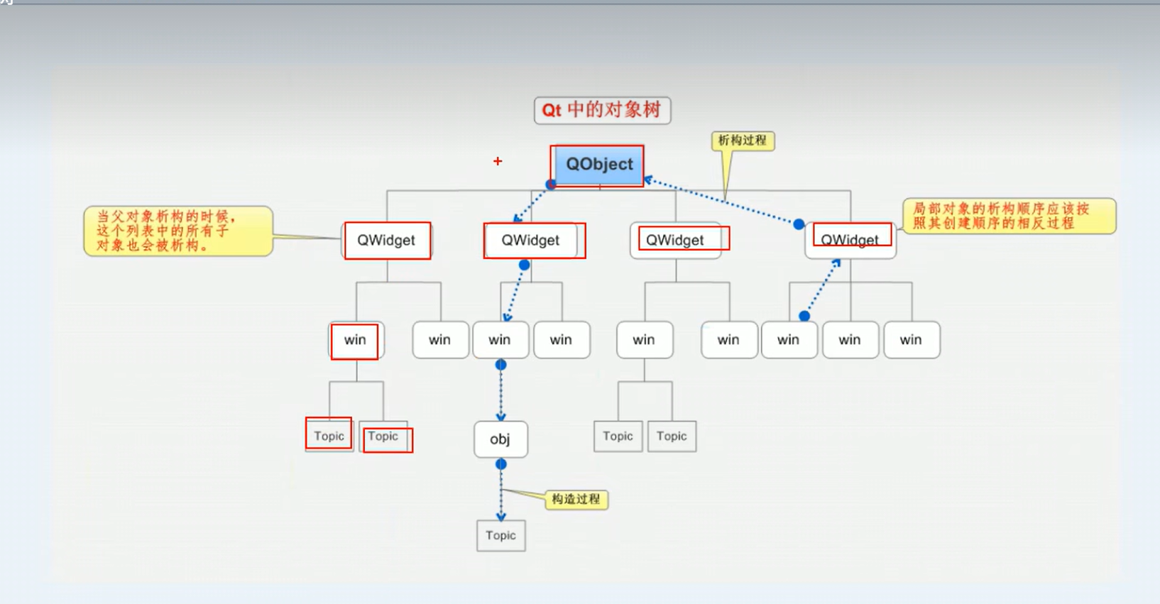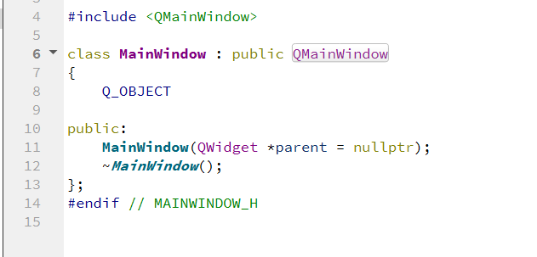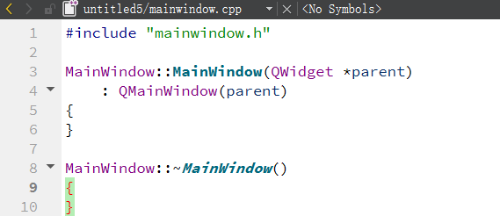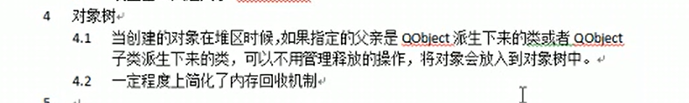

其实呢我的理解就是

.h里的有参的QWidget其实就是为了接收多个不同的儿子而写成这样（额，那可能会问：指针的范围，步长都不一样，不会有啥事吗，额，其实之后不都初始化列表赋值了吗，其实没多大关系，而且设置成QWidget不会感觉更合理点吗），其实这个有参构造就是为决定自己的父亲是什么罢了，没别的意思，为什么有=nullptr，额，首先这里没有default构造，其次我问问一开始的窗口类要啥父亲，再说下setparent这个函数，可说呢，就是你new的时候有参里没写父亲，那之后要设置父亲就要靠它